近江八幡市資源ごみ集団回収推進補助事業

事 務 手 続 資 料

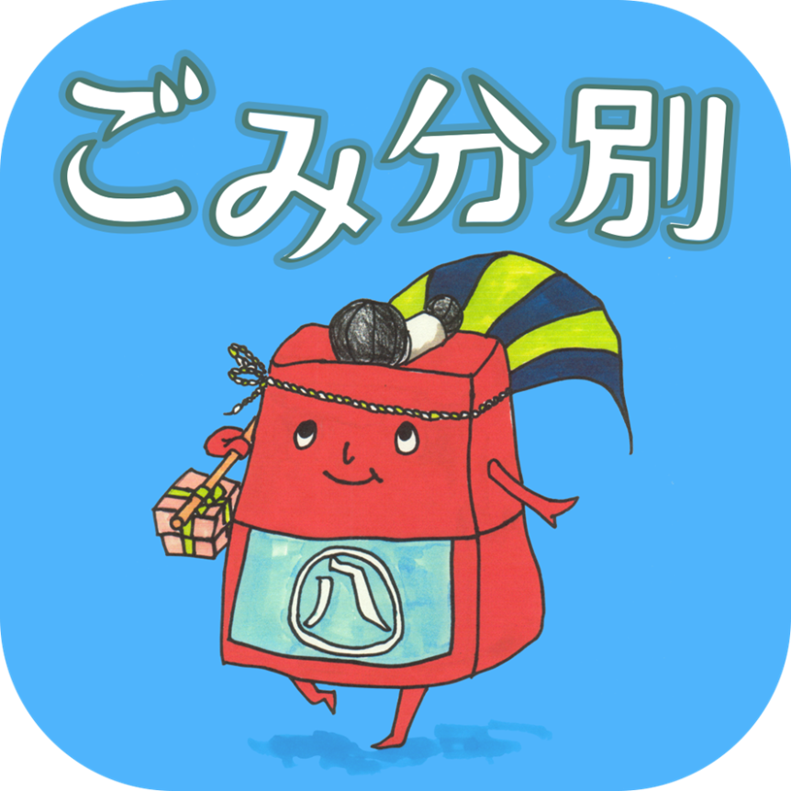

令和8年度版
近江八幡市市民部生活環境課

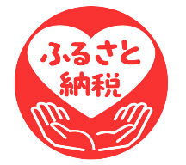
この資源ごみ集団回収推進補助事業は、ふるさと納税寄附金を活用しています。 ２０２６年４月

みなさんは、家庭から出る古紙類、古布類などはどのように処分していますか？家庭ごみとして捨てている方もいらっしゃるのではないでしょうか。これらを「ごみ」として捨てるのは大変もったいないことです。「資源」としてリサイクルすることが可能であることをご存知でしょうか。
近江八幡市では、ごみ排出量抑制の第一歩として、資源ごみの集団回収を実施する団体への支援を行っています。集団回収に取り組むことで、ごみの減量はもちろんのこと、地域のコミュニケーションを図ることもできます。
限りある資源を守る為にも、皆さんの積極的な取り組みをお願いします！
目次

P.1 目次
P.２ 資源ごみ集団回収とは
P.３ 集団回収の進め方
P.４ 全体の流れ ～年間スケジュール～
P.５ ①実施計画書の提出
P.６ ②交付申請
P.７ よくある質問 ～全般編～
P.８ 補助金の受け取りについて
P.９ ≪重要≫ その他提出書類について
P.1１ 記入のしかた [1]実施計画書
P.1３ 記入のしかた [2]交付申請書
P.1４ 記入のしかた [3]交付請求書


◎資源ごみ集団回収推進補助事業について
↓ホームページはこちら
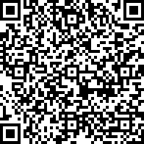
もしくは、近江八幡市ホームページのSearch 検索 ページID 「7282」で検索ください

資源ごみ集団回収とは
自治会・子ども会・ＰＴＡなどの団体が自主的活動として資源回収を実施した際、回収実績に応じて市から補助金を受け取ることができる制度です。受け取った補助金は、イベントの経費や備品購入等、団体の活動費としてご活用いただけます。
□対象となる団体は？
市内の子ども会・自治会・ＰＴＡなどの地域住民団体。事業者でないこと。
年間の実施回数や、一回で回収する品目の数にかかわらず、補助金を受け取っていただくことができます。ただし、実施計画書の回数が上限となります。
□補助金の対象となる品目は？
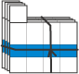




新聞 雑誌類 ダンボール 牛乳パック




古布 アルミ缶 リターナブルびん
□補助金額は？
新聞・雑誌・ダンボール・牛乳パック・アルミ缶・・・・・１kg当たり３円
古布（衣類のみ）・・・・・・・・・・・・・・・・・・・１kg当たり５円
リターナブルびん・・・・・・・・・・・・・・・・・・・１本当たり３円
※交付補助金は、１００円未満切捨てとします。
集団回収の進め方

□集団回収を実施するにあたって
１、役割を決めましょう
お知らせ担当、運搬担当などそれぞれ役割を決め、効率良く行いましょう。
２、回収品目を決め、資源回収業者に依頼しましょう
資源回収事業者と事前に打ち合わせを行い、回収品目や回収時の注意点等を確認して依頼しましょう。
※Ｐ１５「近江八幡市再生資源回収業者組合員名簿」を参照
３、回収日時等を決め、広くＰＲしましょう
参加しやすい回収日時に設定し、回収日が決まったら回覧板等でなるべく多くの人に参加を呼びかけましょう。
４、報告しましょう
回収が終わったら、参加者へ成果（資源回収事業者への売り上げ、市の補助金）を報告しましょう。
補助金の交付までの流れ

資源回収事業者

④売却益伝票
の受取り
③集団回収
の実施
①回収依頼
実施団体
②実施計画書提出
⑥交付決定
⑦補助金交付
⑤申請書・
請求書提出
近江八幡市役所
令和８年度のスケジュール
４月 | 上半期 | 計画の策定・資源回収業者の決定
５月 | 上半期
６月 | 上半期 | [1]実施計画書の提出 〆６月３０日（火）
７月 | 上半期
８月 | 上半期
９月 | 上半期 | [2][3]上半期の交付申請書・請求書提出  〆９月３０日（水）
１０月 | 下半期
１１月 | 下半期
１２月 | 下半期
１月 | 下半期
２月 | 下半期
３月 | 下半期 | [2][3]下半期の交付申請書・請求書提出  〆３月３１日(水)
全体の流れ ～年間スケジュール～

□書類の提出先 生活環境課へご提出ください。

生活環境課 … 近江八幡市桜宮町２３６番地（本庁１階）
営業：月～金 8:30～16:45 ※祝日、年末年始を除く

TEL:0748-36-5509 FAX:0748-36-5882
メールアドレス：010602@city.omihachiman.lg.jp

［１］実施計画書の提出
□提出期限 ６月３０日（火）まで（期限厳守）
◎提出書類
□実施計画書（市指定様式[1]） ※P1１参照
□補足
・実施計画書の提出期限は必ず守って下さい。締切日を過ぎると受付ができません。
・押印は不要です。なお、押印いただいても差し支えはありません。
実施計画書に限り、
郵送、FAX、メールでもご提出が可能です。
よくある質問 ～実施計画書編～

Ｑ．台風や降雪等が原因で、回収が中止になりました。提出した実施計画書の実施回数より実際の実施回数が減ってしまうのですが大丈夫？
Ａ．実施回数が減る分には構いません。交付申請書・請求書をご提出いただく際には、中止になった回収日は記入しないでください。

Ｑ．実施計画書について、窓口以外で提出ができるの？
Ａ．実施計画書に限り、窓口以外にも郵送、FAX、メールでのご提出が可能です。
ただし、交付申請時については上記と異なりますので、交付申請についてのページをご確認ください。

［２］交付申請書・請求書の提出
□提出期限 ○上半期(４月～９月末) ９月３０日（水）まで
○下半期(１０月～３月末) ３月３１日（水）まで
◎必要な持ち物（提出書類等）
□交付申請書（市指定様式[2]）※P１３参照
□実施回収分の再生資源回収伝票 ※P９参照 または 業者独自様式の引き取り証明伝票類
※びんの回収をされた場合、リターナブルびん引き取り証明書 または 業者独自の買上伝票
□交付請求書（市指定様式[3]）※P１４参照
□振込先の銀行通帳の写し ※通帳の表紙と見開きのページ
□印鑑（押印は不要となりましたが、訂正をする際に必要となる場合がありますので、念の為にお持ちいただくことを推奨いたします。）
注：鉛筆、フリクションインク等の消せるボールペンは使用しないでください。自署のものは原本を提出してください。

（例） 実施した２回分の回収について交付申請をする場合

①交付申請書
②２回分の回収伝票
または証明伝票類

④請求書
回収伝票・リターナブルびん引き取り証明書は実施回数分ご提出ください！

よくある質問 ～交付申請編～

Ｑ．書類の訂正を求められた場合、どのように対応すれば良いの？
Ａ．①新たな用紙にて再度記入していただく
②申請者（代表者）の認印を訂正印として押印いただき、修正する。その際、訂正いただいた各書類の代表者欄にも必ず申請者（代表者）の認印を押印ください。
Ｑ．毎回請求時には交付申請書と交付請求書の両方を提出する必要があるの？
Ａ.１回の請求ごとに交付申請書・交付請求書両方の提出が必要になります。
Ｑ．交付申請書類について、窓口以外で提出ができるの？
Ａ. 郵送またはオンラインでのご提出も可能ですので、ご都合に合わせてご利用ください。ただし、書類に不備や修正事項等がある場合は窓口にお越しいただく場合がございます。
直接窓口へお越しいただく場合は、営業日の開庁時間のみお受け取りいたします。

よくある質問 ～全般編～
Ｑ．申請に伴う書類はどこでもらえる？
Ａ．窓口にて用意しています。また、市ホームページからダウンロードも可能です。
ホームページ上のデータに入力して提出していただいても構いません。

Ｑ．書類に記載する日付は和暦にした方がいいの？
Ａ．西暦・和暦どちらでも構いません。

Ｑ．窓口以外で書類の提出をするところはあるの？
Ａ．補助金の交付申請は郵送またはオンライン申請をご利用ください。
ただし、書類に不備や修正事項がある場合は窓口にお越しいただく場合があります。
※実施計画書に限り、郵送、FAX、メールでのご提出が可能です。
Ｑ．補助金の受け取り方法は？
Ａ．銀行振込のみとなります。
団体の銀行口座をお持ちでない場合は、口座の開設をお願いします。

Ｑ．申請をしてからどれくらいで補助金を受け取れるの？
Ａ．申請いただいてから振込までおおよそ１か月半～２か月程度かかります。
振込日の直前に振込額等詳細を記載した「近江八幡市資源ごみ集団回収推進補助金交付決定通知書」を団体の代表者様にお送りします。

Ｑ．補助金は何に使えばいいの？
Ａ．使用例としては、ごみ集積庫の修繕、カラス除け等の備品購入、団体が主催する夏祭りやクリスマス会等の経費、共用部分の照明、集会所の修繕等があげられます。ただし、一部の会員のみで補助金を分配することは認められません。
Ｑ．次年度代表者に口座情報を変更したいときはどうしたらいいの？
Ａ．手続き途中に口座情報を変更すると本年度の補助金が振り込まれない可能性があります。 本年度申請分の振り込み完了後もしくは手続き申請前に口座情報を変更してください。
◎押印について
本事業の手続きに関しまして、押印は署名・記名問わず不要です。
ただし、訂正をする際に必要となる場合があります。

補助金の受け取りについて

□補助金の交付は、口座振り込みです。

≪重要≫ 銀行口座について

・団体名が記載された銀行口座を使用ください。
・口座の代表者名と申請書類の代表者名が異なっている場合でも、口座名義の中に団体名称が入っていれば構いません。
例
団体名称：近江子ども会 代表者氏名 八幡 太郎
口座名義：近江子ども会 会計 安土 花子

よくある口座トラブル BEST３

１位 口座名義（特にフリガナ）の抜け漏れ・口座番号違い

２位 前年度から口座名義が変更されているが、
気が付かず変更前の名義で申請

３位 「会計」や「代表者」等役職の書き忘れ

このような間違いが非常に多いです。
手続が円滑に進まなくなる可能性があるので、記入時に必ず
通帳と見比べてチェックしていただくようにお願いします。
◎ゆうちょ銀行の場合
八幡支店や安土支店など、地名・町名の支店名ではお手続きができないため、口座の支店名は漢数字３桁でご記入ください。
例：一二三 支店
≪重要≫ その他提出書類について

□再生資源回収伝票（市再生資源回収業者組合をご利用の場合）
集団回収を実施する度に、回収業者から後日送付されます。
交付手続き時にご提出ください。
市役所に提出するのは、市提出用④（伝票右上に記載）のみです。

☆近江八幡市再生資源回収業者組合以外をご利用の場合
⇒業者独自の回収伝票や計量証明書をご提出ください。

・伝票を紛失された場合は、団体控えのコピーをご提出いただくか
業者に再発行をご依頼ください。

回収伝票見本
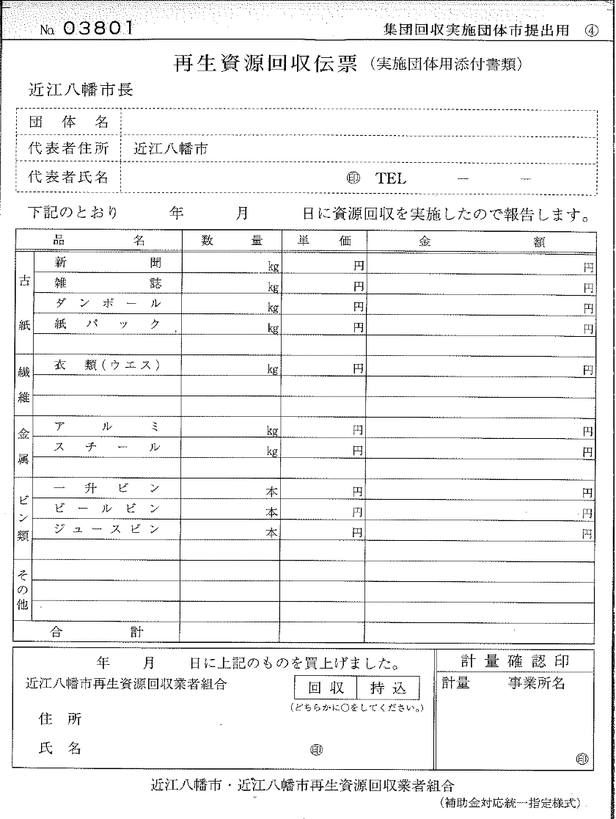

□リターナブルびん引き取り証明書 （びん回収の場合のみ提出）
業者に記入を依頼し、交付手続き時にご提出ください。

証明書見本
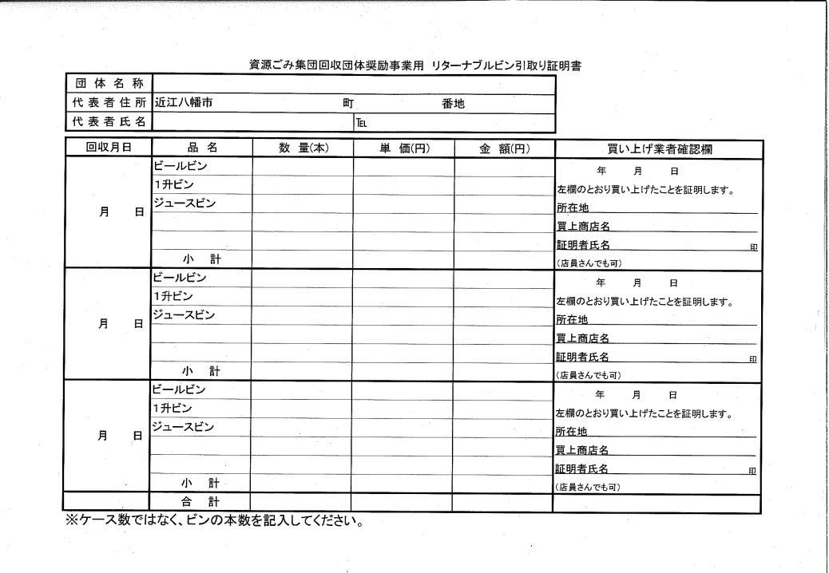

記入のしかた：[1]実施計画書
〇 〇 〇

さわやか町子ども会
ｶｲﾁｮｳ ﾊﾁﾏﾝ ﾊﾅｺ
会長 八幡 花子
桜宮町236
33-3111
4/15 安土商店
6/30 安土商店
8/25 安土商店
✓
✓
✓
✓
✓
✓
✓
Ａ
B
押印は不要です
注：鉛筆、フリクションインク等の消せるボールペンは使用しないでください。自署のものは原本を提出してください。
※実施計画書に限り、郵送、FAX、メールでのご提出が可能です。
Ａ
団体・代表者の情報
・団体名は正式名称をご記入ください。
※漢字間違い・抜けや漏れの内容にご注意ください。
・連絡先は繋がりやすい電話番号をご記入ください。
携帯番号でも構いません。
・押印は不要です。

B
集団回収実施計画
◎回収と持ち込みの違いについて
回収とは、資源回収業者の車両・作業員が実施場所にて回収することです。
持込とは、実施団体で手配した車両（資源回収業者から借上げた車両を含む。）により実施団体の構成員が資源回収業者に直接持ち込むことです。

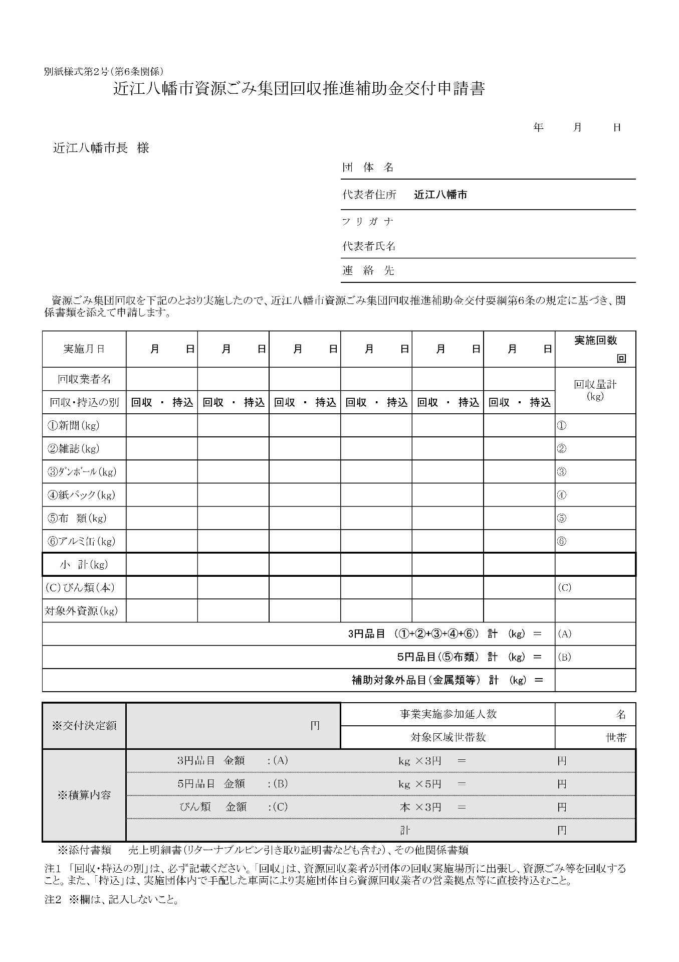
記入のしかた：[2]交付申請書
〇 〇 〇
さわやか町子ども会
桜宮町236
ｶｲﾁｮｳ ﾊﾁﾏﾝ ﾊﾅｺ
会長 八幡 花子
33-3111

4 15
安土商店

850
200
150
20
300
100
1620
6 30
安土商店

800
100
80
30
270
50
1330
8 25
安土商店

750
500
70
20
180
50
1570
8 25
安土商店

100
3

2400
800
300
70
750
200
4520
100

3770
750

50
100

実施計画書と同じ団体名・代表者氏名を記入して下さい

押印は不要です


注：鉛筆、フリクションインク等の消せるボールペンは使用しないでください。自署のものは原本を提出してください。
※添付書類：再生資源回収伝票

記入のしかた：[3]交付請求書
実施計画書と同じ団体名・代表者氏名を記入して下さい
押印は不要です
日付と文書番号は
空欄のままで提出してくださいい。
さわやか町子ども会
桜宮町236
会長 八幡 花子
33-3111
近江
近江
１ １ １ １ １ １
さわやか町 ふれあい子ども会
会計 安土花子
ｻﾜﾔｶﾁｮｳ ﾌﾚｱｲｺﾄﾞﾓｶｲ
ｶｲｹｲ ｱﾂﾞﾁﾊﾅｺ

空欄のままで提出してください

注：鉛筆、フリクションインク等の消せるボールペンは使用しないでください。自署のものは原本を提出してください。
※添付書類：通帳の写し

近江八幡市再生資源回収業者組合員名簿

組合員名 | 電 話 番 号
森橋商店 | 080-1388-2895
柳田産業 | ３３－００６４
柳田（政）産業 | ３６－７５８３
柳田金属 | ３２－２１４０
松本商店 | 080-5367-3655
（有）成和商事 | ４６－４００４

◎資源ごみ集団回収推進補助事業について
↓ホームページはこちら
もしくは、近江八幡市ホームページのSearch 検索 ページID 「7282」で検索ください

◎問い合わせ先
〒523-8501
生活環境課…近江八幡市桜宮町２３６番地（本庁１階）
営業：月～金 9：00～16：45 TEL:0748-36-5509
（祝日、年末年始除く） FAX:0748-36-5882
メールアドレス：010602@city.omihachiman.lg.jp
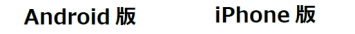


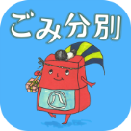
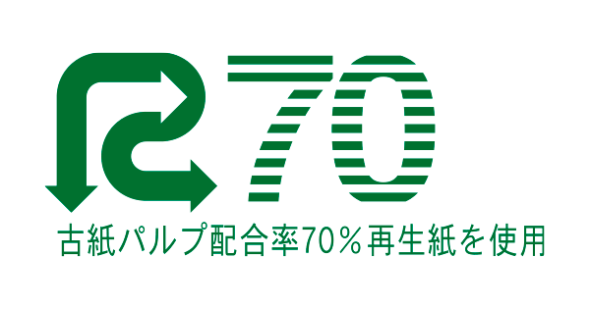
ごみ分別アプリは右の２次元コードよりダウンロードできます♪

この資源ごみ集団回収推進補助事業は、
ふるさと納税寄附金を活用しています。
２０２６年４月

